شركت شاهين مفصل
تاريخ:
فرم مشخصات كابل براي توليد سركابل و مفصل آغشته به روغن شماره:
نام متقاضي: ....................

- ولتاژ فاز به فاز(kv)Um: 1□ 6/3□ 2/7□ 12□ 24 □ 36□
2- تعداد كور: تك كور□ سه كور□
3- جنس هادي: AL□ CU □
4- سطح مقطع هادي: ........... mm²
5- قطر نهايي كابل : ..............mm

- نوع سركابل: داخلي□ هوايي□
- نوع كابلشو: ساده □ بي متال□
- قطر سوراخ كابلشو: ............mm

*سيستم ارت
نوع پوشش: Belted□ Screened□

نوع كابل
بدون آرمور □
آرموردار□
رشته اي □
نواري□
نوع كابل
سه سرب □
تك سرب□
هادي كابل Screened

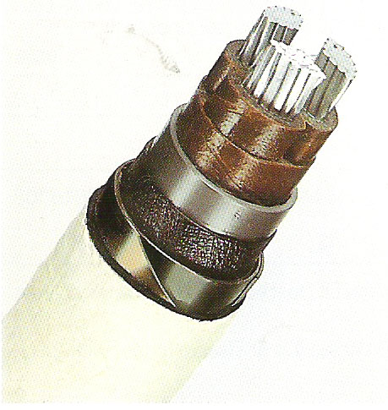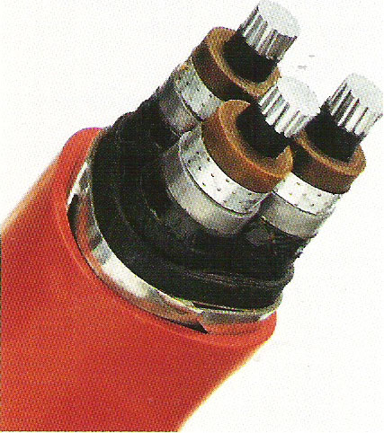
Belted تك سرب روكش نهايي آرمور نواري سه سرب

